Проект: Диалог культур через художественные образы в формировании математических представлений у детей
«Благодаря восприятию прекрасного в природе и искусстве
человек открывает прекрасное в самом себе».
(В.А. Сухомлинский.)

Тип проекта: творческий, информационно – практико - орентированный долгосрочный.
Участники проекта: воспитатели, дети, родители.
Актуальность: Национально - региональный компонент для дошкольников требует организации целенаправленного и систематического процесса по ознакомлению детей с природой родного края, истории своего края, уважения национальных культур народов проживающих на территории этого края. Важно, знакомя детей с ближайшим его окружением, опираться на доступный для их уровня восприятия и понимания, а так же развития заинтересованности и сознательности, стремления к творческой деятельности. В дошкольном возрасте у детей идет как художественное восприятие, так и формирование временных представлений. Дети чаще всего затрудняются соотнести различные элементы материала – отдельные события, факты, слова, выражения, образы. Дети связывают выделенные им события и факты со своим эмоциональным опытом. Народное искусство каждого народа отражает в себе, самобытность этого народа, его поэтичность, фантазию, образное мышление, мудрую простоту взглядов и чувств. В искусстве мы видим черты народного характера - смелость, гуманность, богатырскую силу, оптимизм. И это помогает детям усвоить обычаи, традиции, передаваемые из поколения в поколение.
Целевые ориентиры совместной деятельности детей и взрослых с учетом годовой работы с календарем: познакомить детей с календарем; рассказать о разных видах календарей; вызвать у детей стремление планировать свою жизнь по календарю; дать представление о сезонах, формировать знания о делении сезона на три части - по месяцам; познакомить с понятием «месяц»; учить видеть красоту природы родного края в различных ее образах и понимать сменяемость времен года и различать по особенностям присущим каждому времени года. Знать растения и животных родного края, их особенности во определенное время года. Формировать представления о взаимосвязи последовательности времен года и месяцев и учить воспринимать, через художественные образы живописи, музыки, литературы, анализировать и сопоставлять их; обобщать и систематизировать о характерных признаках каждого сезона; формировать знания о делении месяца на четыре части – недели; знакомить детей с названиями дней недели; учить детей называть последовательно дни недели; закреплять представления о времени суток; развивать эстетическое восприятие, отношение, переживание, фантазию, творчество.
Задачи для детей:
Образовательные: Формировать представления о взаимосвязи последовательности времен года и месяцев и учить воспринимать, через художественные образы живописи, музыки, литературы, анализировать и сопоставлять их.
Приобщить к культуре своего народа как непременному условию интеграции в другие культуры.
Развивающие: Развивать навыки поисково – исследовательской деятельности.
Воспитательные: Воспитывать у детей интерес к культуре большой и малой Родины,
Ожидаемые результаты: Созданная развивающая среда будет способствовать развитию познавательно - исследовательской активности ребенка и развитию умения применять полученные знания.

В.А. Сухомлинский писал: "Искусство - это время и пространство, в котором живет красота человеческого духа". Произведения изобразительного искусства - светлое окошко, через которое постигается видение мира. Азбукой познание является непосредственное наблюдение природы. Человек по - настоящему ощущает, что он живет, когда творит. Творчество начинается, средством познания, освоения, преобразования мира через интеллектуальные и эстетические богатства добытые ранее. А у каждого народа свое наблюдения природы. Даже в нашей солнечной Бурятии от бескрайней степи до могучей тайги, от гранитных скал до безбрежной глади Байкала, быстрых горных речушек и спокойного зеркала реки. И все это находит отражение в литературе, живописи, музыке. При знакомстве детей с произведениями искусства, все это отражается в рисунках детей, сочетание цветов в аппликации, лепка тоже несет национальный оттенок, все это можно раскрыть, как в непосредственно образовательной деятельности по познавательной деятельности, в окружающем мире, так и в математическому развитию.
Характер временных представлений у детей тесно связан с умением ориентироваться во времени по природным явлениям; с пониманием временных промежутков и умением определять время по часам.
Художественно - отраженное время обеспечивает освоение эталонов чувствовать время, наслаждаться им, а также понимать наполняемость пространства и кратковременность мига, ощущать ритм пространства и времени. Именно искусство запечатлевает время и пространство. Литературные произведения и изобразительное искусство играют большую роль в формировании временных представлений у дошкольников.
Окружающий нас мир существует во времени. Время является всеобщей формой существования материи. Временные характеристики явлений включают в себя продолжительность, частоту, ритм, текучесть, необратимость.
Время связано с движением и его необратимостью, а также отсутствием наглядных форм; - «его не видно и не слышно». Слово «время» происходит от древнерусского «веремя», что означает «вращение». Протекание времени в одном направлении есть выражение вечного в природе и обществе по восходящей линии, от старого к новому. «Циклические процессы наиболее явственно обнаруживают структуру процессов развития: оно идет по спирали. При этом в реальности циклический процесс никогда не приходит в ту же точку. Каждый день наступает утро, но совершенно другое, чем предыдущее. Новая ситуация тождественна прежней и не тождественна в тоже время» [5]. Прошедшее, настоящее и будущее связаны между собой таким образом, что они не могут поменяться местами.
Основой восприятия времени, является чувственное восприятие. И.П. Сеченов подчеркивал следующее чтоб ребенок мог лучше осмыслить само понятие «время», ребенка в первую очередь знакомят с естественной сменой времен года. Развитие логического мышления и речи детей дошкольного возраста основываются на общих задачах, которые в зависимости от возраста детей расширяются и усложняются. В работе с детьми должна быть построена система совместной деятельности детей и взрослых, которая бы была направлена на сознательное использование детьми своего опыта в усвоении нового материала. В этой системе должно уделено внимание не просто запоминанию дней недели, месяцев и т.д., а пониманию цикличности времен года, месяцев, дней недели, времени суток, через формирование у детей представлений о времени которое естественным образом происходит в ходе ритмической организации жизни в детском саду. Повторяющийся ритм дня дает ребенку возможность пережить и перевести в сознание такие понятия, как утро, день, вечер, ночь. Углубление этих понятий происходит в играх, при рассказывании сказки, рассматривание картин художников и др. Эта система должна включать в себя использование наглядных моделей. «Обязательной частью интерьера вальдорфского детского сада является стол времен года, который украшается в зависимости от времени года или того или иного праздничного события, здесь появляются ткани новых цветовых оттенков, предметы из минерального и растительного мира, открытки, картины, игрушки, объединенные в композицию» [4, 85].
Природа, а также разные виды искусства, связанные между собой различными способами восприятия окружающего нас мира: красота звуков – музыка и пение, красота речи и слов (текста) – литература, красота зрительных образов – живопись и т.д.
А.В. Запорожец отмечал, изобразительная деятельность, подобно игре позволяет глубоко осмыслить интересующие ребенка сюжеты. И поэтому ребенка нужно знакомить с национальными ценностями, чтоб ребенок интересовался, знал, помнил историю своего народа. Народная мудрость гласит: "У народа, не помнившего историю, нет будущего"
Американские авторы В. Ловенфельд и В. Ломберт Бритен считают, что художественное воспитание оказывает огромное влияние на развитие ребенка. Ребенок самоидентифицируется. Ребенок с каждой своей творческой работой развивается, хотя это может и не иметь эстетического значения. Важно, что ребенок выражает свое отношение к действительности. Ребенок в своих работах указывает, что для его главное, что второстепенное.
Необходимо в работе с детьми использовать методические средства, которые были привлекательны и интересны для ребенка и развивали бы мышление дошкольника через художественные образы. Развитие психических процессов является основой для знакомства детей с различными видами искусств. Интеграция – это не межпредметные связи, где один предмет выступает как ведущий, а другой привлекается с целью улучшить его усвоение. Это процесс, который способствует разностороннему развитию ребенка, который познает объект (временные отношения), с разных сторон, с позиции разных видов искусств, что обеспечивает возникновение и развитие ассоциаций. Интеграция помогает формировать у детей более глубокие и разносторонние знания целостного представления о мире и взаимодействии его составляющих [14] .
Механизмом интеграции является образ создаваемый средствами разных видов искусства, художественной деятельности:
- литература - средство выразительности: слово, образные определения, эпитеты, сравнения, ритм, метаморфозы;
- изобразительное искусство – цвет, цветовые пятна, композиция ритм;
- музыка – мелодия, ритм, гармония, динамика, интонация и т.д.
Интеграция разных видов искусств обеспечивает разностороннее воздействие на детей и способствует более глубокому познанию предметов, явлений с разных сторон на основе восприятия действительности различными органами чувств.
Наука форма познания и отражения жизни в виде формул, законов, умозаключений и т.д. Искусство форма познания и отражения мира осуществляемое в художественных образах.
Главное условия работы с детьми - это насыщенность предметно – развивающей среды ДОО произведениями искусства: это и репродукции картин, художественные произведения, музыкальные произведения.
Обязательные требования, предъявляемые к наглядному материалу:
- он должен быть понятен детям;
- вызывать положительные эмоции;
- стимулировать воображение, восприятие, речемыслительную деятельность.
Временные циклы становятся актуальными для детей, поскольку с ними связанные лично – значимые события, например: вечернее чтение перед сном, утренний поход в детский сад, день рожденья, зимние новогодние праздники и т.д.
Процесс развития ребенка предполагает активное включение в него ребенка. Обязательное условие в воспитание и обучении ребенка - развитие познавательного интереса через удивительные факты, загадки и т.д.) Использование бурятских загадок на занятии, дает хорошую почву для размышления.
Загадки про ветер:
Бурятская загадка: | Русская загадка:
Захочу согну до земли,  А устану - отпряну,  Выйду на поляну  Потанцую на снегу  И без оглядки убегу. | Летит без крыльев и поет,  Прохожих задевает.  Одним проходу не дает,  Других он прогоняет.

Воздействие художественной литературы на умственное, речевое и эстетическое развитие детей дошкольного возраста неоспоримо. В процессе формирования временных представлений художественная литература помогает ребенку открывать и объяснять особенности различных свойств и отношений, которые существуют в социальном и природном мире, значимых для познавательного развития ребёнка. Она способствует совершенствованию мышления и воображения, обогащению эмоций, становится незаменимым средством интеллектуального развития ребенка. Литературные произведения в детском саду активно используются в ходе проведения дидактических игр, сюжетных подвижных игр, выступает как средство развития ребёнка, и рассматриваются в единстве содержания и художественной формы.
Подобранные литературные произведения способствует формированию представлений о временах года, частях суток, днях недели. Большую роль в процессе познания играет сравнение. Е.А. Аркина отмечает, что посредством сравнения ребенок «как бы накладывает на предметы более густые краски, делает их для себя нагляднее, конкретнее и ярче, придает обыденному необычный вид и таким путем питает свою эмоциональность. Иногда эти сравнения поражают своей оригинальностью и вскрывают неожиданные результаты детской наблюдательности» [5, 23].
Дети старшего дошкольного возраста способны не только решать задачу в наглядном плане, но и совершать преобразования объекта, последовательность взаимодействия объектов и которые возникают в процессе наглядного моделирования. Это выражается в комплексных представлениях отражающие стадии преобразования различных объектов и явлений (представления о цикличности изменений); представления о смене года, дня и ночи, об увеличении и уменьшении объектов в результате различных воздействий, представлений о развитии и т.д.
Выдающие отечественные педагоги К.Д. Ушинский, Е.И Тихеева, Е.Н Водовозова и др. неоднократно отмечали возможности, которые заложены в фольклоре как средстве обучения и воспитания, повышения общего и математического образования детей. В фольклоре заложены разные функции: утилитарно – практическая, познавательная, воспитательная, мнемоническая (мнемоника – «искусство запоминания»), эстетическая. Фольклор поистине сокровища народной мудрости, народной речи, построенных на оригинальных созвучиях и рифмах.
Фольклор создает эмоциональный настрой, активизирует умственную деятельность ребенка. Загадки, пословицы, поговорки, заклички, прибаутки, считалки, скороговорки дают неожиданный эффект в обучении детей различным способам доказательств.
Фольклор помогает овладеть объяснительной и доказательной речью, что пригодиться ребенку в жизни. Считалки, заклички, загадки становятся первыми произведениями художественного творчества, с которыми знакомятся дети на занятиях, посвященных формированию элементарных математических представлений.
Считалки (народные названия: счетушки, счет, читки, пересчет, говорушки и др.) – поэтические произведения, вследствие чего в каждой из них заложена собственная ритмическая структура, которая способствует запоминанию числительных, временных представлений и их последовательности. Раннее усвоение детьми считалок указывает на возникновение у ребенка потребности в формировании элементарных математических представлений как вида интеллектуальных впечатлений, не просто доступных ребенку, но и необходимых ему. К сожалению, современные дети знают весьма ограниченное количество считалок. Социальная среда, в которой развивается ребенок, не располагает к возникновению новых образцов этого вида художественного творчества, но внесение их в курс обучения может существенно восполнить данный пробел. Заучивание считалок на занятии повлечет за собой и дальнейшее их использование в игре. Считалки весьма ценны для обучения дошкольников потому, что легко превращаются в коротенькие игры, и соответствует ведущему виду деятельности в этом возрасте. Именно в игре ребенку рассуждать легче всего. А рассуждение является естественным следствием действия, имеющего для дошкольника не только смысл, но и огромное значение.
Заклички помогающие запомнить последовательность месяцев (например весенних):
«Ау, ау, аукаем,
Весну приаукиваем:
Март, март – Солнцу рад;
Апрель, апрель – Откроет дверь;
Май, май – Сколько хошь гуляй!
Ау, ау, аукаем».
Опираясь на это, педагог предлагает детям рассмотреть картины художников помогающие представить весну во всем своем многообразии.
Например: Март – картина бурятского художника Раднаева Юрия «Мартовский снег».
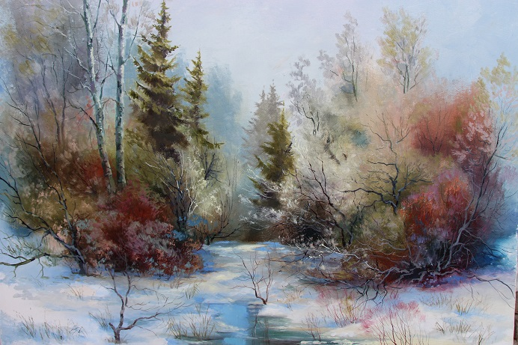
Апрель – картина Иссака Ильича Левитана «Последний снег»
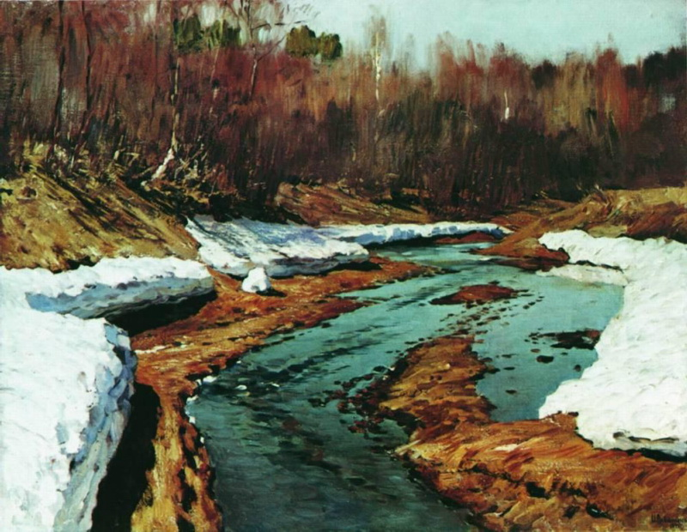
Май – картина Юрия Раднаева «Байкал. Багульник».
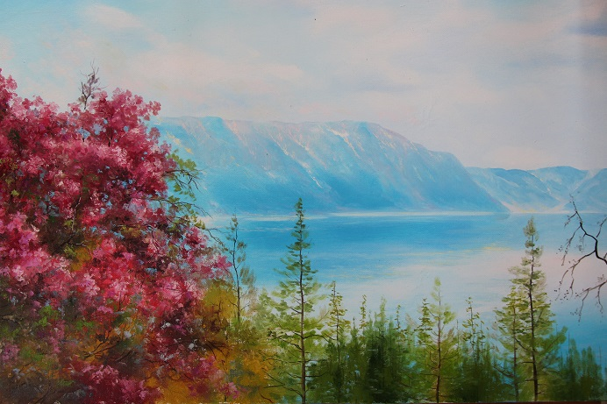
Загадки – замечательные образцы устного народного творчества. Загадки математического содержания помогают развивать самостоятельное мышление, через овладения умственными операциями (анализ, синтез, сравнение, обобщение), умение доказывать правильность суждения.
Загадки можно условно разделить на группы:
- загадки, характеризующие временные отношения явлений: понятия суток, вчера, сегодня, завтра, дни недели, месяцы, времена года;
Вот и стали дни короче,  И длиннее стали ночи,  Птицы тянутся на юг,  Пожелтели лес и луг.  (Осень). | Лидия Иссаковна Бродская «Осенние поля».  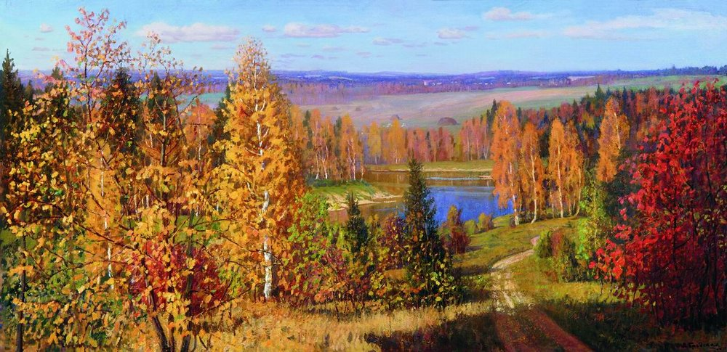
- загадки, в которых есть слова, связанные с пространственными представлениями;
- загадки, в которых встречаются различные числа, предмет характеризуется с количественной стороны;
- загадки, в которых раскрываются свойства геометрических фигур;
- загадки, раскрывающие качественные признаки предмета и свойства (длина, ширина, высота, толщина, объем) [23].
Отбирая загадки для работы с детьми, прежде всего надо опираться на доступность сложности художественного образа, содержания, полноты, точности характеристик, а так же опыта ребенка.
Занятия по формированию элементарных математических представлений с использованием «математических песен», считалок, закличек, загадок дают большое количество возможностей для организации разнообразных игровых ситуаций, что позволяет объединить художественно – эмоциональный и информационно – логический компоненты в едином учебно – воспитательном процессе, когда информация сопровождается наглядными средствами и словесными инструкциями.
Процесс развития ребенка предполагает активное включение в него ребенка. Обязательное условие в воспитание и обучении ребенка - развитие познавательного интереса через удивительные факты, загадки и т.д.) Использование бурятских загадок на занятии, дает хорошую почву для размышления.
Загадки про ветер:
Бурятская загадка: | Русская загадка:
Захочу согну до земли,  А устану - отпряну,  Выйду на поляну  Потанцую на снегу  И без оглядки убегу. | Летит без крыльев и поет,  Прохожих задевает.  Одним проходу не дает,  Других он прогоняет.

В методике Лаптевой В. А. «Музыкальная математика» предложены положенные на музыку считалки - песенки о временных отношениях: сутках, неделе, месяце, годе, временах года и т.д.
Например:
«Три месяца в каждом времени года,
И установлен порядок такой:
Зимние месяцы – декабрь, январь, февраль,
Весенние месяцы – март, апрель, май,
Летние месяцы – июнь, июль, август,
Осенние месяцы – сентябрь, октябрь, ноябрь».
Разумное соотношение эмоционально – художественного, интеллектуально – логического компонента мышления помогает образовательному процессу стать для дошкольника интересным и эффективным как с точки зрения художественного воспитания, так и с точки зрения умственного развития. Художественные образы литературных произведений, изобразительного искусства, музыкальные произведения должны вызывать эмоциональный отклик и передавать образность того или иного явления, и т.д.
Для ознакомления детей со временами года используют литературные произведения (К.Д. Ушинский «Четыре желания», В. Даля «Старик годовик», Г Скребицкого «Четыре художника» и т.д.).
Например: рассказ Георгия Скребицкиго «Четыре художника» (отрывок).
«Растянула Зима по небу серые тучи и ну давай покрывать землю свежим пушистым снегом! В один день всё кругом разукрасила.
Побелели поля и пригорки. Тонким льдом покрылась река, притихла, уснула, как в сказке…
«А дай-ка я разукрашу его по-своему, по - весеннему!»
Взяла она тонкие, нежные кисточки. Чуть-чуть тронула зеленью ветви берёз, а на осины и тополя поразвесила длинные розовые и серебряные серёжки…
«Возьму-ка я краски попроще, да зато посочнее». Так и сделало.
Сочной зеленью расписало Лето весь лес; зелёной краской покрыло луга и горы. Только для речек и для озёр взяло прозрачную, ярко-синюю…
Все деревья и даже кусты разукрасила Осень по-своему, по-осеннему: кого в жёлтый наряд, кого в ярко-красный… Одни только сосны да ели не знала она, как разукрасить. У них ведь на ветках не листья, а иглы, их и не разрисуешь. Пусть как были летом, так и останутся.
Вот и остались сосны да ели по-летнему тёмно-зелёными. И от этого ещё ярче, ещё наряднее сделался лес в своём пёстром осеннем уборе…».
Дети в дошкольном возрасте задают множество вопросов, усваивая каждый раз новую для себя информацию. Чтобы ребенок правильно запоминал, его надо учить контролировать правильность запоминания. К.Д. Ушинский писал: “Учите ребёнка каким-нибудь неизвестным ему пяти словам – он будет долго и напрасно мучиться, но свяжите двадцать таких слов с картинками, и он их усвоит на лету”. Дети запоминают все яркое, необычное, красивое, привлекающее внимание.
Воспитание детей дошкольного возраста ставит перед педагогами и родителями множество задач, среди которых формирование представлений о времени в синтезе ознакомления дошкольников с картинами художников и известных иллюстраторов. Знакомство с изобразительным искусством позволяет ребенку узнать новые предметы, явления и испытать гамму эмоций и впечатлений. Т.Д. Рихтерман раскрывая основные особенности восприятия детьми времени и предлагает интересные приемы работы по ознакомление с частями суток на наглядной основе - использование картинок с отражением деятельности детей в различные части суток. Она так же предлагает пейзажные картинки, где дети ориентируются по основным природным показателям: цвет неба, положение Солнца на небосклоне, степень освещенности дня [16].
Картины учат наблюдательности, обогащая ребенка смысловым богатством, привлекают внимание детей к природным явлениям, приучают к образному восприятию богатства и многообразия окружающего мира, воспитывают интерес к нему.
Они учат ребенка видеть разные стороны жизни: работа, игра, отдых, а так же явлений природы. Рассматривание картины И. Шишкина «Утро в сосновом лесу» должно быть направленно на развитие внимания, понимания смысла объективных показателей: степени освещенности неба, хотя солнца не видно, светло – желтые лучи солнца освещают лес как бы изнутри, прогоняют холодный туман. Семья медведей радуются новому дню. Дети рассматривают и анализируют картину, приходят к выводу, что на картине изображено летнее утро и т.д.
Иван Шишкин «Утро в сосновом лесу».  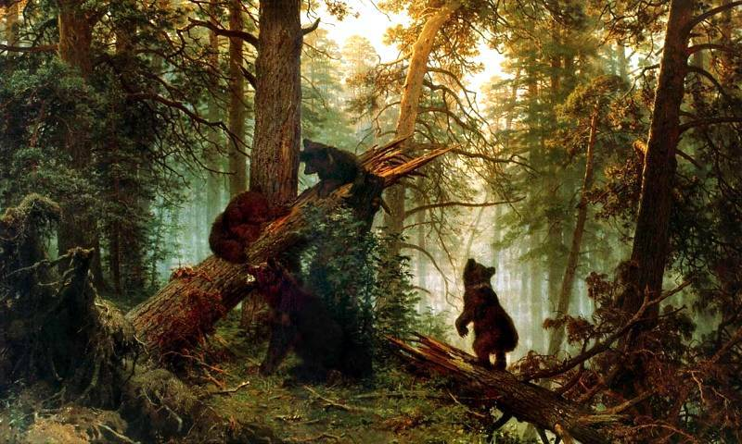 | «Я пришёл к тебе с приветом...»  А. Фет  Я пришёл к тебе с приветом,  Рассказать, что солнце встало,  Что оно горячим светом  По листам затрепетало;  Рассказать, что лес проснулся,  Весь проснулся, веткой каждой,  Каждой птицей встрепенулся…

Рассматривая картину В. М. Васнецова «Снегурочка» - мы учим детей видеть, анализировать и отвечать на вопросы.
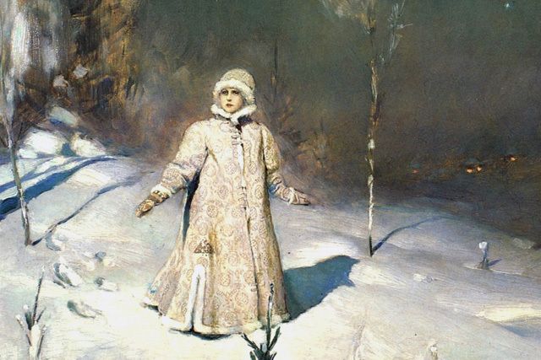
Какое время года изображено на картине? Как вы думаете, какому месяцу года соответствует картина? И почему? Какое время суток изображено на картине? Какое время суток последует за временем суток, изображенном на картине? И т.д. На картине В.М. Васнецова изображена морозная лунная ночь, небе горят звезды. Холодный свет луны освещает деревья, от которых падают длинные темные тени и голубоватыми искорками расцвечивает снег. Снегурочка прислушалась к какому - то звуку нарушающему тишину. И опять все спокойно. Ночь. Все спят. Или поздний вечер, когда все готовятся ко сну, так как вдали виднеются освещенные окна домов.
Рассматривая произведения живописи с дошкольниками, у детей развивается способность к наблюдению, логическому суждению, а так же активизация их психических процессов (мышление, восприятия, воображения, внимания, ощущения, память). Произведения изобразительного искусства по сути своей является знаково – символической системой, и представляют собой средство отражения действительности и ориентировке в ней. Восприятие произведений изобразительного искусства и словесная интеризация пейзажа – это результат мыслительного процесса по анализу и синтезу. Что позволяет стимулировать характер высказывания дошкольника (названия времен года, основные признаки соответствия времени года, время суток, основные признаки соответствия времени суток).
Для работы со старшими дошкольниками можно отметить таких авторов пейзажистов: А.К. Саврасова («Грачи прилетели», «Радуга», «Берег реки» и пр.), И.И. Левитана («Плес», «После дождя», «Золотая осень» и пр.), И.И. Шишкина («Утро в сосновом бору», «Рожь», «Зима» и др.) и т.д.
А. Люблинская в своей работе "Восприятие времени" указывает на то, что ребенок дошкольного возраста ориентируется во времени на основе чисто бытовых показателей. Поэтому художественные образы помогают ребенку более полно осмыслить, осознать времена года и их смену, части суток. Красота и многообразие природы во всякое время года, вносит изменения внутри каждого ребенка и влияет на эмоциональное состояние его и вызывает у ребенка желание наблюдать, спрашивать, рассуждать, рассказывать.
На пятом году жизни начинается развитие словесно-логического мышления на основе наглядно образного. Именно в этот период необходимо целенаправленное и систематическое создание условий для интеллектуального развития, которое должно осуществляться в соответствии с доминирующим у ребенка наглядно-образным типом мышления и ведущим видом деятельности – игрой, что предполагает обучение дошкольников художественными средствами.
Окружающий мир, его гармония и красота могут быть выражены разными способами, и в том числе звуками и числами. Для освоения многих математических понятий, таких как формирования временных представлений и доступности их для понимания детьми, преподносят дошкольникам посредством художественного воспитания, что не создает перегрузок в умственной деятельности.
Сложная информация временных представлений становится для ребенка частью привлекательного учебного материала, что основывается на ассоциативном запоминании (хотя роль памяти здесь весьма велика) и на логической зависимости, которая формируется в сознании в виде взаимосвязи математического понятия и соответствующего ему художественного образа. В работу по формированию временных представлений были включены разные формы работы: наблюдения, беседы, совместная деятельность взрослых и детей, игры, дидактические упражнения. В дидактических целях привлекался изобразительный и музыкальный материал. В качестве литературного материала использовались как народные, так и авторские загадки (например: сказка - загадка В.Даля «Старик – годовик»), прозаические произведения (К.Ушинский «Проказы старухи – зимы», «Четыре желания», «Утренние лучи»; Г. Скребицкого «Весна – красна»), а также стихи (А.С. Пушкина отрывки из романа «Евгений Онегин»; Н. Некрасова, С. Есенина, И. Бунина, И. Сурикова, С. Маршака и т.д.). В дидактических целях привлекался изобразительный и музыкальный материал.
Художественный образ выступает в качестве смысловой опоры, художественных, изобразительных и музыкальных произведениях. Каждая из этих смысловых опор в процессе работы формирует умение удерживать в памяти знакомые образы.
Для упражнения детей в использовании временных терминов использовались словестные дидактические игры и игровые упражнения «Продолжи», «Отгадай», «Наоборот» и т.д. У детей было сформированы понятия «сутки», которые в разговоре люди обычно называют словом «день», и которые сменяются одни за другом.
Например:
«Братьев ровно семь,
Вам они известны всем.
Каждую неделю кругом
Ходят братья друг за другом.
Попрощается последний
Появляется передний» (Дни недели).
Последовательность дней недели одна и та же: понедельник, вторник, … суббота, воскресенье, понедельник… В процессе этой работы у детей складываются элементарные понятия о текучести и непрерывности времени, через составления модели цикличности (построение круга).
В обучении детей формированию временных представлений способствуют дидактические словесные игры «Живая неделя», «Дни недели».
С детьми проводили такие дидактические игры: «Вчера, сегодня, завтра»; «Что было, есть и будет»; упражнение «Домик дней» и другие. Читали стихи, рассказы: В. Житомирский «Сказка про вчерашний день»; Е.Я. Ильина «Наташа»; А. Дрозд «Завтра»; С.Я. Маршак «Хороший день»; Е. Шварц «Сказка о потерянном времени»; Г. Скребицкий «Четыре художника»; А. Ю.Кожевникова «Книга про время»; И. Соколов – Микитов «Листопадничек»; В.Бианки «Синичкин календарь»; Ш.Перро «Спящая красавица»; и другие.
Например : С.Я. Маршак «Двенадцать месяцев»:
С.Я. Маршак «Двенадцать месяцев»: «… - Ну, будь, по-вашему, - сказал Январь. Он стукнул о землю своим ледяным посохом и заговорил:  Не трещите, морозы,  В заповедном бору,  У сосны, у берёзы  Не грызите кору!  Полно вам вороньё  Замораживать,  Человечье жильё  Выхолаживать!...» | Бурятский художник Капустин Александр «Зимняя сказка»  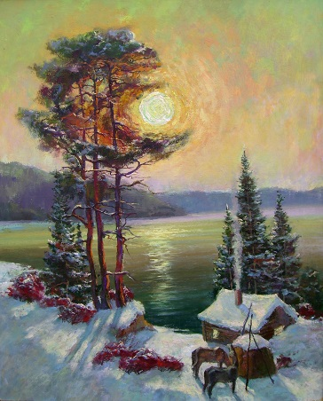
«…- Теперь твой черёд, братец Март. Взял младший брат посох и ударил о землю. Смотрит девочка, а это уже не посох. Это большая ветка, вся покрытая почками. Усмехнулся Март и запел звонко, во весь свой мальчишеский голос:  Разбегайтесь, ручьи,  Растекайтесь, лужи,  Вылезайте, муравьи,  После зимней стужи!  Пробирается медведь  Сквозь лесной валежник.  Стали птицы песни петь,  И расцвёл подснежник. | Грицай Алексей Михайлович  «Подснежники».  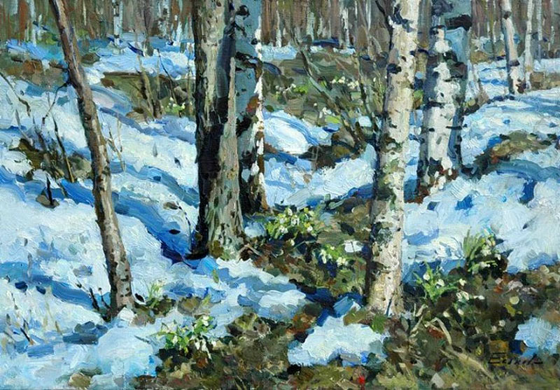

Методические рекомендации для педагогов.
Со временем человек сталкивается постоянно: срывая листок календаря, глядя на часы. Во времени живут и дети, поэтому формирование представлений о времени играет важную роль в их жизни. Мы знакомим детей с окружающим миром, в котором все события протекают во времени. Временные характеристики реальных явлений, их длительность, порядок следования друг за другом, скорость протекания, частоту повторения, ритм должно пониматься дошкольниками. В процессе работы с детьми у дошкольников должно складываться представление о текучести и непрерывности работы. Промежутки календарного времени (сутки, неделя, месяц, год) имеют свою количественную характеристику и служат единицей измерения для следующего промежутка времени. Что бы работа по формированию временных представлений протекала более плодотворно, мы предлагаем:
1. Уголок времени или календаря.
В группе нужно создать уголок времени. Уголок должен быть расположен в доступном для детей месте и использоваться не только на занятиях, но и свободное время.
В этот уголок могут входить:
- набор для экспериментирования (лампа, глобус, символ – «человечек»)
- модели (частей суток, дней недели, времен года и т.д.).
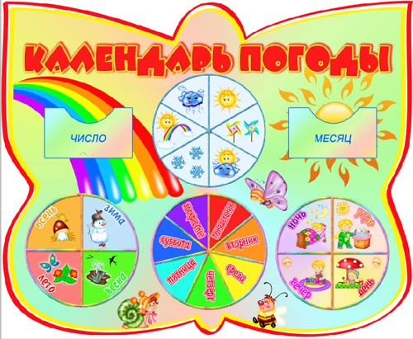
- картинки с изображением дня (на картоне голубого цвета делается дугообразный разрез, в него вставляется изображения Солнца, которое легко перемещается по дуге) и ночи (на картоне темного – синего цвета нарисованы звезды, ниткой прикреплено изображения Луны, которое можно перевернуть; с одной стороны показана полная Луна, с другой – Месяц).
- детские календари;
- приборы для определения времени детьми (песочные и механические часы, секундомеры);
- настольно – печатные («Мои первые часы»; «Времена года»; «Режим дня» и т.д.) и дидактические игры («Когда это бывает?», «Назови соседей», «Вчера, сегодня, завтра», «Незнайкина неделя», «Времена года», «Найди ошибку», «Не ошибись!», «День и ночь», «Части суток», «Неделя стройся!», «Когда это бывает», «Будильник» и т.д.);
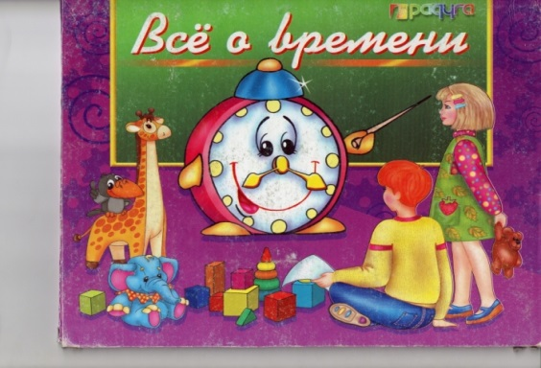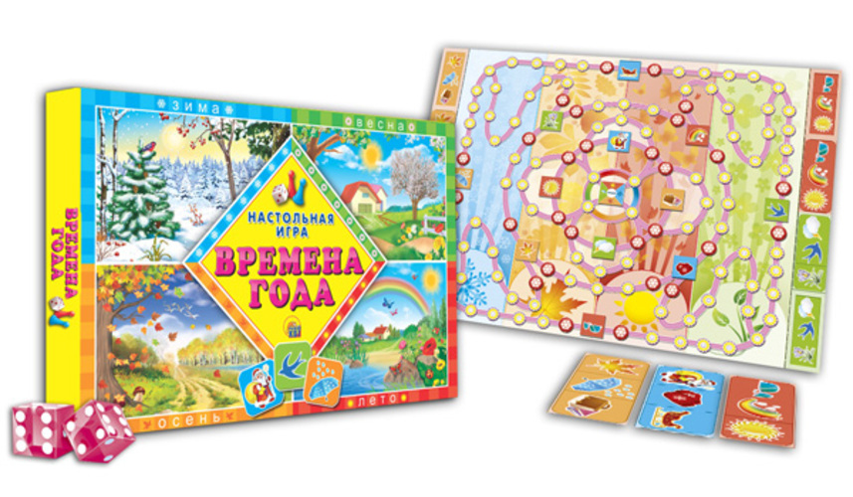
- репродукции картин художников (И. Шишкин «Утро в сосновом бору», С. Чуйков «Утро», И Остроухов «Золотая осень», а также работы И. Левитана, Н. Рериха и др.);
С. Тутунов «Зима пришла. Детство» 1960
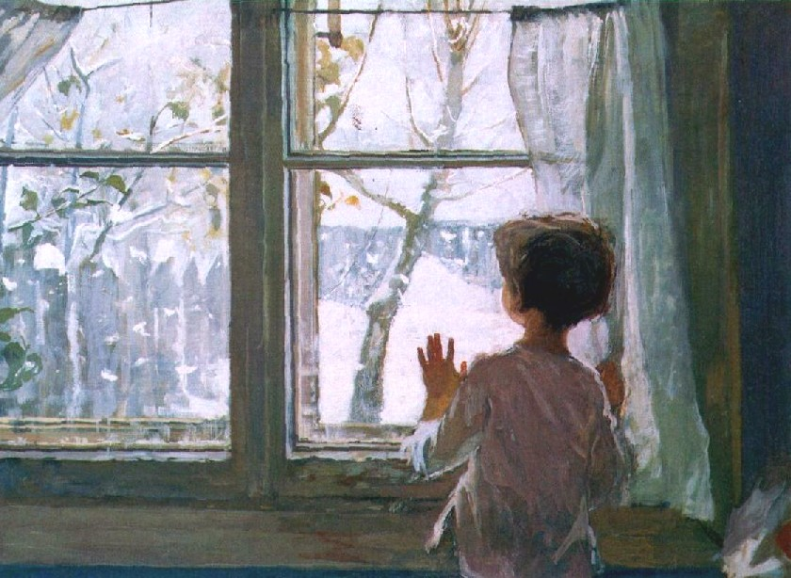
- художественная литература:
«Много сказок есть на свете Сказки очень любят дети, Все хотят в них побывать И немножко поиграть. Перед нами – в сказку дверь, Открывай ее скорей!»
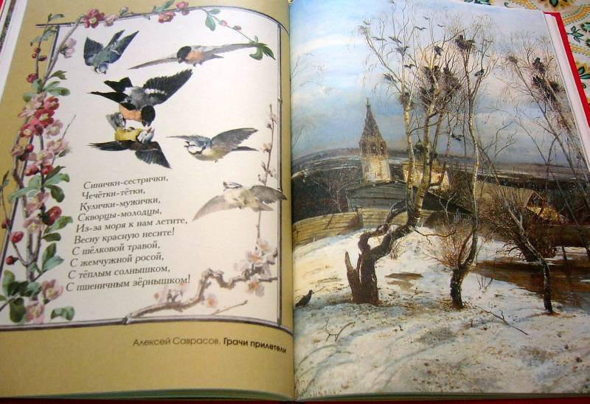
произведения: В. Даль «Старик – годовик»,
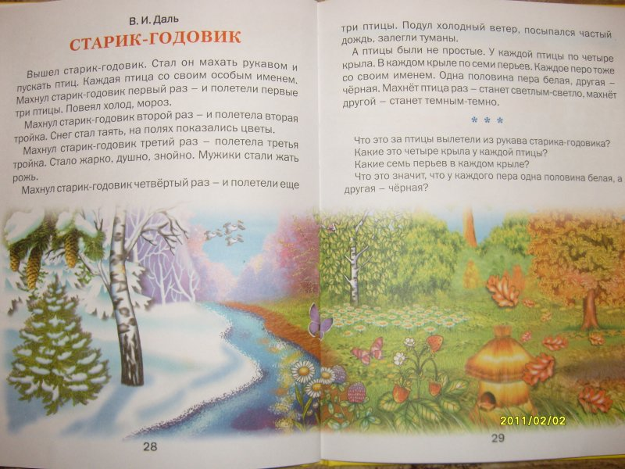
С. Маршак «Двенадцать месяцев», Т.И. Ерофеева «В гостях у гнома-часовщика», «Кукушка в часах», «Девочка и время», И. Мельников «Про часы и о часах», В.Садовский «Тик-так», стихи: Вольт Суслов «Который час», И. Змай «Часы», С. Жупанин «Лесные часы», «Часы с боем», загадки про часы и т.д. А так же произведения авторов: А. Барто, Е. Трутневой, Я. Акима, С. Баруздина В. Бирюков, Е.Я. Ильина и др.);
- альбомы «Времена года» и художественным словом (стихотворения, загадки, пословицы и поговорки);
- плакаты (времена года, часы – определяем время и т.д.);
- музыкальные произведения: А. Вивальди «Времена года» (Лето – 3 часть, Зима – 1 часть, Осень – 1 часть, Весна, Лето – Гроза), С.Прокофьев «Детская музыка (Дождь и радуга), П. Чайковский «Времена года» (Декабрь. Святки. Июнь. Июль. Песнь косаря. Октябрь. Осенняя песнь. Май. Белые ночи). «Детский альбом» (Песня жаворонка. Сладкая греза. Утренняя молитва), фрагмент балета «Щелкунчик» (Вальс снежных хлопьев), Р. Шуман «Май, милый май» и т.д.
Математика – царица всех наук, символ мудрости. Не один ученный отмечает, что красота математики является одним из связующих звеньев науки и искусства. Музыка - это искусство, отражающее действительность в звуковых, художественных образах. Между математикой и музыкой размещается вся творческая духовная деятельность человека. Музыкальная логика и математика развивают мышление, даже упражнение пальцев при игре на музыкальных инструментах укрепляет мозговые клетки. Не зря отмечают: «Ум человека на кончиках пальцев». По этому, педагоги так много времени отводят пальчиковой гимнастике.
Музыка как средство умственного воспитания воздействует на детей: во-первых, она делает занятие необычным, более интересным и весьма привлекательным для ребенка, во-вторых, как образец художественного творчества музыка насыщена образами, являющимися основой наглядно-образного мышления, доминирующего на данном возрастном этапе; и форма подачи материала во многом способствует непроизвольному и ассоциативному запоминанию, в ходе которого происходит усвоение новой информации, необходимой для своевременного формирования мыслительных процессов. Музыкальный компонент оказывает влияние не только на интеллектуальное и художественное развитие ребенка, но и на его нравственное воспитание, поскольку эмоциональные состояния, вызываемые посредством использования в учебном процессе художественного материала, заставляют дошкольника бережнее относиться к полученному знанию, а как следствие – к своему “интеллектуальному багажу”. Проведения музыкальных “физкультминуток”, которые не только являются гармоничной частью учебного процесса, но и способствуют реализации целей физического воспитания, а так же способствует появлению интереса к учебной деятельности (учебному труду).
2. Время утреннего круга «Календарь».
Важным средством обучения является календарь. Ф.Н. Блехер рекомендовала использовать отрывной календарь, как наглядный прибор для измерения времени. Календарь дает наглядное представление о том, что «события приближаются», «дни уходят», наступил новый день, новая неделя, новый месяц и т.д.
Во время утреннего круга, после того как все поприветствовали друг друга, воспитатель вместе с детьми вспоминает, какое сегодня число, месяц, день недели, время года. Чтобы детям было легче запомнить названия дней недели, месяцев, могут быть использованы специальные календари с подвижными картинками или пальчиковые игры, модель наглядного календаря
Знакомить с календарем рекомендуют в старшей группе с Нового года. Но так как в нашем детском саду нет подготовительной группы, мы предлагаем знакомить детей со средней группы, чтоб дети могли увидеть годовой цикл, а так же увидеть цикличность, непрерывность времени.
Календарь – широкая тема для образовательной практики. Её можно раскрыть с учетом ориентировки во времени, а можно рассмотреть в ракурсе ознакомления с окружающим миром, а также знакомством с историей предметов, особенностями быта людей в разные исторические эпохи.
Целевые ориентиры совместной деятельности детей и взрослых с учетом годовой работы с календарем: познакомить детей с календарем; рассказать о разных видах календарей; вызвать у детей стремление планировать свою жизнь по календарю; дать представление о сезонах, формировать знания о делении сезона на три части - по месяцам; познакомить с понятием «месяц»; учить понимать сменяемость времен года и различать по особенностям присущим каждому времени года; формировать представления о взаимосвязи последовательности времен года и месяцев; обобщать и систематизировать о характерных признаков каждого сезона; формировать знания о делении месяца на четыре части – недели; знакомить детей с названиями дней недели; учить детей называть последовательно дни недели; закреплять представления о времени суток.
При создании модели календаря как наглядного пособия можно использовать ящик (предлагаем такой формат), куда складываем листочки отрывного календаря:
понедельник | вторник |  | среда |  | четверг |  | пятница |  | суббота | Воскресенье
 |  | неделя |  | неделя |  | неделя |  | неделя
 |  |  |  | Январь |  |  |  | Февраль
Март |  |  |  | Апрель |  |  |  | Май
Июнь |  |  |  | Июль |  |  |  | Август
Сентябрь |  |  |  | Октябрь |  |  |  | Ноябрь
Декабрь

В этой модели видно сезоны (зима, весна, лето, осень).
Каждый листок желательно маркировать своим знаком. Каждый сезон мы помечаем (зима – голубой круг, весна – зеленый овал (можно разных оттенков, например: (март – цвет морской волны, апрель – светло зеленый, май – изумрудный), лето – желтый квадрат; осень – оранжевый треугольник). Также помечаем каждый месяц своим значком: (январь – снеговик, февраль – снежинка, март – подснежник, апрель – птица, май – березка, июнь – бабочка, июль – солнце, август – яблоко, сентябрь – гриб, октябрь – листок, ноябрь – туча, декабрь – елка. Каждый день недели тоже можно выделить знаком, определенного цвета, по цветам радуги понедельник – красный, вторник – оранжевый, среда – желтый, четверг – зеленый, пятница – голубой, суббота – синий, воскресенье – фиолетовый. На примере будет следующее: декабрь – вторник (зима – голубой круг, декабрь – елка, так как вторник, то значек – оранжевая елка и т.д.). Цветовой символ используем как условный знак, тогда дети легче воспринимают его в качестве носителя определенной информации.
7 листков — 7 дней в недели в каждом отделении должны создать у детей образ прошедшей недели. По окончании месяца необходимо подсчитать количество недель. Листки, собранные за месяц, сложить стопкой, можно на писать название прошедшего месяца и положить в отделение коробки по месяцам. Так, постепенно будут заполняться отделения по месяцам. Таким образом, первый ряд неделя, видно наглядно. Стопки в верхнем ряду сколько в месяце недель. И сколько в сезоне месяцев. По окончании года, уже в старшей группе, подсчитывается количество месяцев в году, определяется порядок их следования. В любой момент дети могут подойти к коробке и по разложенным в ней листкам календаря определить, сколько дней прошло с начала недели, сколько недель прошло с начала месяца, сколько месяцев прошло с начала года, а по пустым ячейкам определить, сколько еще осталось до его окончания. Производя все эти действия, дети постепенно постигают и осознают сложные количественные взаимосвязи между отдельными мерами времени.
По каждому месяцу вокруг календаря – чтоб показать смену суток, частей суток – желательно подобрать репродукции 4 – 6 картин по сезону. Наример - зима: утро - И. Шишкин «Зима» или В. Рамазов «Утро»; день – Б. Кустодеев «Зима», Р. Дисан «Зимние забавы»; вечер – С. Кашин «Снегири»; Васнецов «Снегурочка», В. Гредасов «Зимняя ночь».
Или например:
Кустодиев «Масленица»  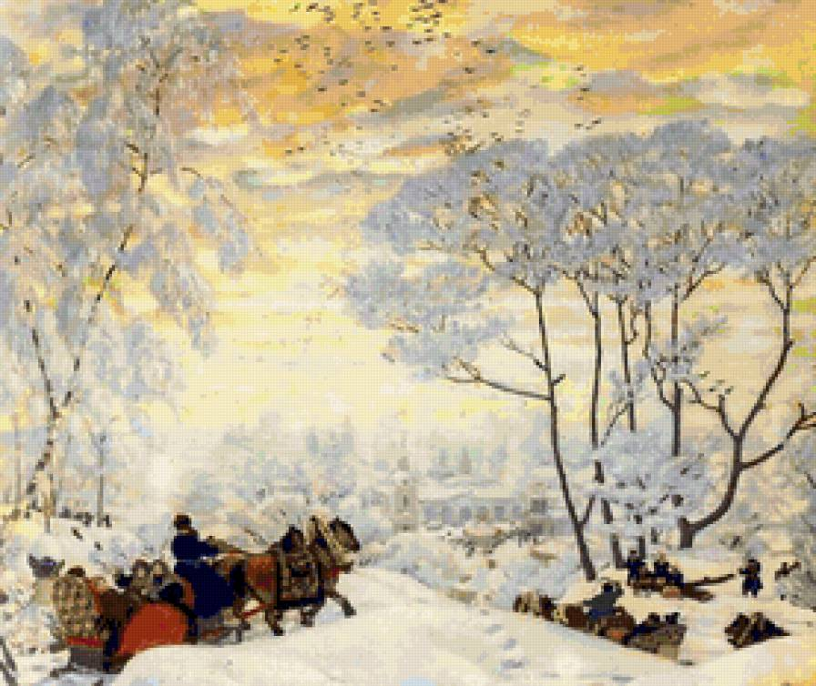 | И.Э. Грабарь «Февральская лазурь»  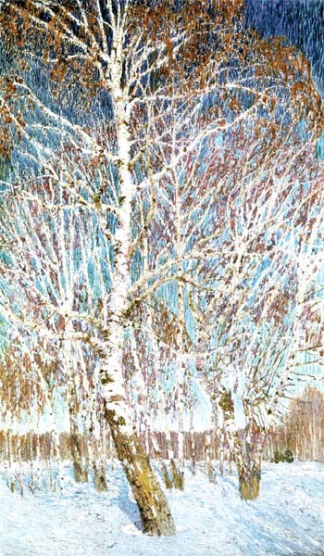
Арсений Мерщерский «Лунная ночь»  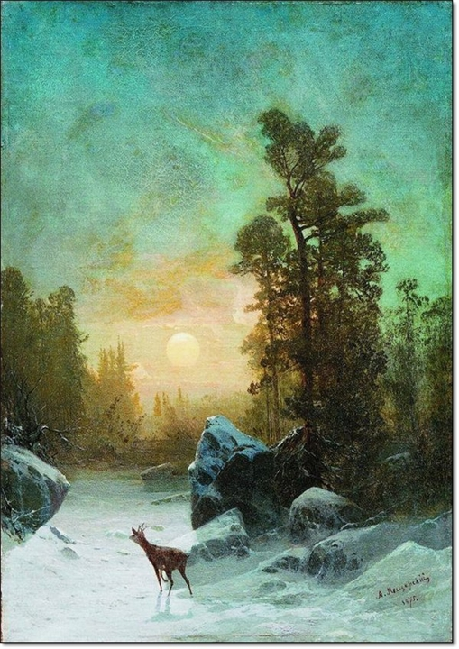 | Кремер Марк «Зимний вечер. Снегири».  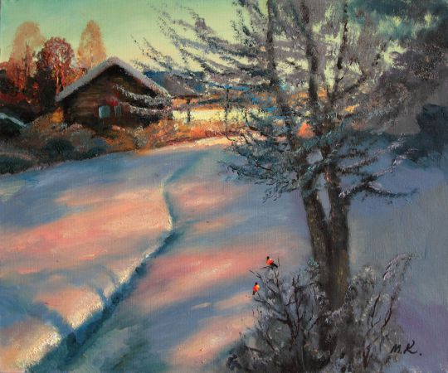

Во время утреннего круга зимой используют музыкальное произведение, например: фрагмент балета «Щелкунчик» (Вальс снежных хлопьев).
3. Использование картинок с изображением дня (на картоне голубого цвета делается дугообразный разрез, в него вставляется изображения Солнца, которое легко перемещается по дуге) и ночи (на картоне темного – синего цвета нарисованы звезды, ниткой прикреплено изображения Луны, которое можно перевернуть; с одной стороны показана полная Луна, с другой – Месяц).
Использование «живых» картинок «день» и «ночь» в работе с детьми:
Что происходит с Солнцем? (передвигаем Солнце по дуге).
Загадка:  «Солнце яркое встает,  Петушок в саду поет,  Солнышко встречать зовет»  (Утро).  Красная девица  С утра в зеркало  Озёрное глядится. (Заря) | Т. Яблонская «Утро».  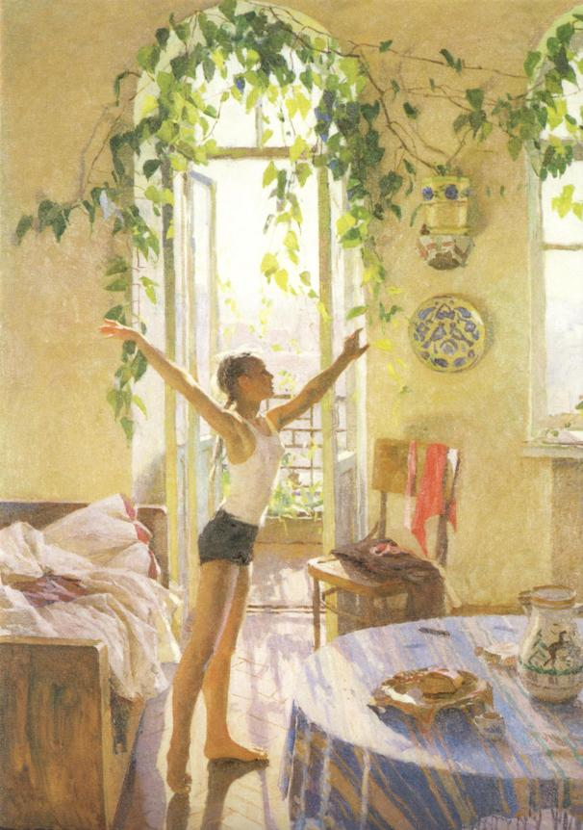

Время суток, когда солнце показывается над горизонтом, называется утро, которое наступает с рассветом. Солнце восходит на Востоке. Солнце только поднимается над горизонтом все выше и выше, дарит нам свои яркие лучи и солнечную улыбку. Зимой утро начинается позже, а летом раньше. Что же мы делаем утром? (Ответы детей). Правильно. Утром надо встать с постели, аккуратно застелить ее (Н. Кошелев «Утро в деревне»). Затем пойти умыться, почистить зубы, сделать зарядку и собраться в детский сад или школу ( Ю.Кугач «В субботу»; Т. Яблонская «Утро»). А тем временем на кухне утром нас уже ждет завтрак, который приготовила мама (Б. Кустадеев «На террасе»; З. Серебрикова «За завтраком»). Утро начинается с пробуждения. Просыпаются растения, раскрывая свои бутоны, просыпаются животные и птицы, вылезая из своих норок и вылетая из своих гнезд. (И. Шишкин «Утро в сосновом лесу»).
Загадка:  «С зарей родился,  Чем больше рос,  Тем меньше становился»  (День).  «К вечеру умирает,  по утру оживает»  (День). | Илларион Прянишников «В засаде»  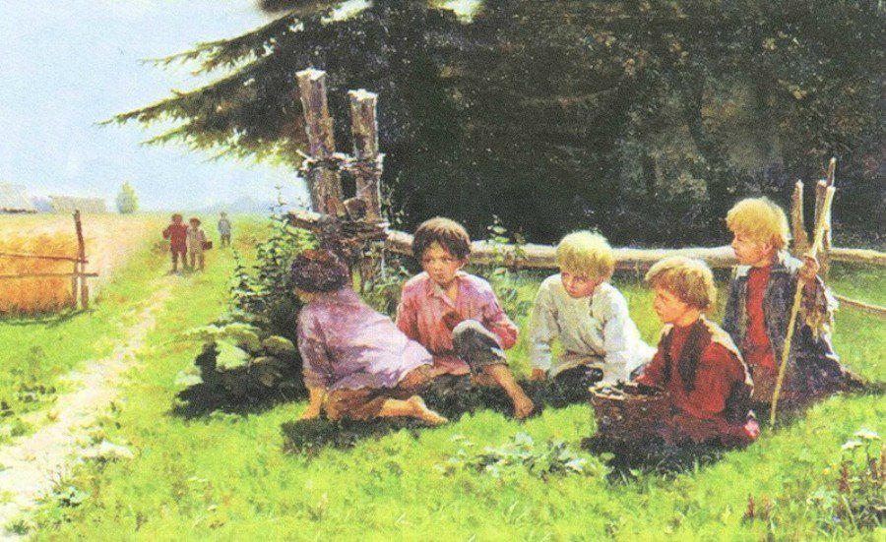

Что люди делают днем? Что в это время суток мы вами делаем? (Ответы детей). Днем человек бодрствует. Дети играют во дворе дома или детского сада. Школьники учатся и после уроков возвращаются домой, а взрослые тем временем работают. Маленьким детям днем положено немного поспать после обеда, а школьникам постарше сделать уроки, чтобы до вечера можно было заняться любимыми делами и пойти погулять. (Ф.П. Решетников «Опять двойка»; Юрий Кропоткин серия картин «Сказка о лете»). Днем солнце поднимается высоко в небо и совершает движение с востока на запад по небосклону, постепенно опускаясь после обеда к горизонту. Летом солнце высоко поднимается над горизонтом, а зимой невысоко и быстро садится.
Загадка:  «Когда это бывает,  Что солнышко совсем садится,  Гвоздика лепестки свои свернет,  А деткам спать уже пора ложиться» (Вечер). | Николай Пимоненко «Вечереет».  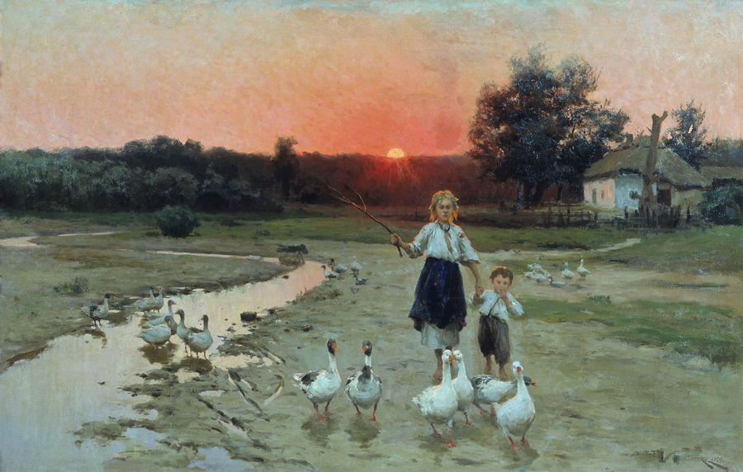

Расскажите ребята, что мы с вами делаем вечером? (Ответы детей). Вечером солнышко опускается все ниже и ниже и садится за горизонт. Это время суток называется вечер. А когда солнце исчезает за горизонтом можно наблюдать красивый закат. Он может быть ярким в желто-красных лучах. (Н. Пимонов «Вечереет») Зимой вечер наступает рано, и солнце садится быстро, а летом вечереет долго и солнце садится медленно. Растения, животные и птицы готовятся ко сну. Цветы закрывают свои бутоны, животные забираются к себе в норки, муравейник в лесу закрывается, а птицы поют колыбельные возле своих гнезд.
Загадка:  «Звезды на небе зажглись,  Спать ребята улеглись.  Вечер, день умчались прочь.  Им пришла на смену»… (Ночь). | Альбер Анкер «Юная мать у постели спящего ребенка».  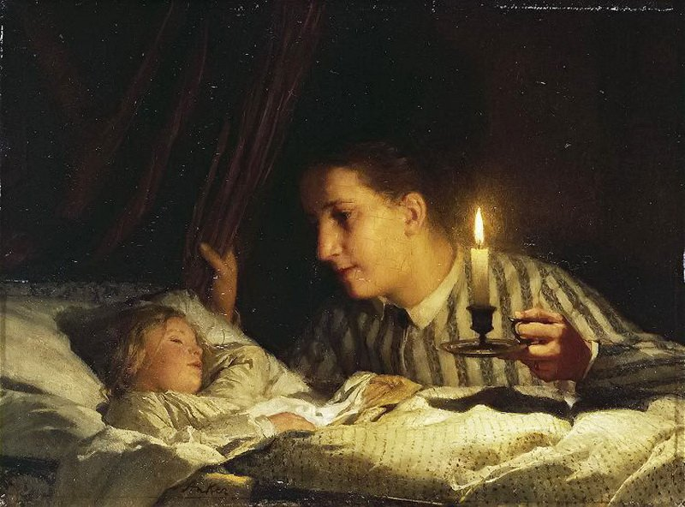

Вот и ночь наступила. Что происходит ночью? (Ответы детей). Ночью все люди, животные и растения отдыхают, чтобы набрать сил на следующий день. Люди спят в своих кроватях под теплым одеялом (Альбер Анкер «Юная мать у постели спящего ребенка»), собачки и кошки сворачиваются калачиком на своих уютных местах, птицы прячутся в ветвях деревьев (Б. Ольшанский «День уходящий»), а у растений закрыты бутоны. Некоторые животные, такие, как совы, которые спят днем, ночью бодрствуют, но большинство животных ночью спят в своих гнездах и норках. Ночь это время тишины, отдыха и сладких снов.
Солнце прячется далеко за горизонтом и вокруг очень темно. Зато теперь на небе можно разглядеть звезды и на какое-то время выходит месяц. Днем звезды и луну невидно из-за яркого солнечного света, зато ночью в полной темноте они выступают во всей своей красе.
Ночью на небе появляется месяц. Это луна - наша спутница планеты Земля. Месяц бывает полным - называют полнолуние. Бывает в форме растущего или убывающего полумесяца. А может и совсем не быть - называется новолуние. В то время пока у нас длится ночь, на другой части земного шара светит солнце и вовсю идет день.
А ночью на небосклоне мы видим звезды и Луну. Какую Луну мы видим? Чем от нее отличается Месяц? (Рассматриваем картинку ночь, переворачивая изображения Луны).
Загадка:
«Друг за другом чередой
Мимо ходят брат с сестрой,
Братец будит весь народ,
А сестра наоборот,
Спать немедленно зовет» (День и ночь).
«День и ночь – сутки прочь». Вместе день и ночь называются сутки.

4. Загадки – замечательные образцы устного народного творчества. Загадки математического содержания помогают развивать самостоятельное мышление, через овладения умственными операциями (анализ, синтез, сравнение, обобщение), умение доказывать правильность суждения.
Разгадывания загадок – это увлекательная игра. Игра для ребенка одно из самых привлекательных занятий, вызывающее у ребенка радостное, приподнятое эмоциональное настроение. Отгадывание загадок это своеобразное умственное упражнение в выделении количества, формы, размера как общих признаков анализируемых предметов, определении простейших математических связей и зависимостей.
Отбирая загадки для работы с детьми, прежде всего надо опираться на доступность сложности художественного образа, содержания, полноты, точности характеристик, а так же опыта ребенка.
Загадки располагать в последовательности – от простых к более сложным, где свойства и признаки прямо указаны в тексте (описательные), к таким, где свойства и признаки завуалированные (метафорические). Например:
«Запорошила дорожки,  Разукрасила окошки,  Радость детям одарила  И на санках прокатила». (Зима).  «Тройка, тройка прилетела.  Скакуны в той тройке белы.  А в санях сидит царица –  Белокоса, белолица.  Как взмахнула рукавом –  Все покрылось серебром». (Зима). | Федот Васильевич Сычков « Катание с горы .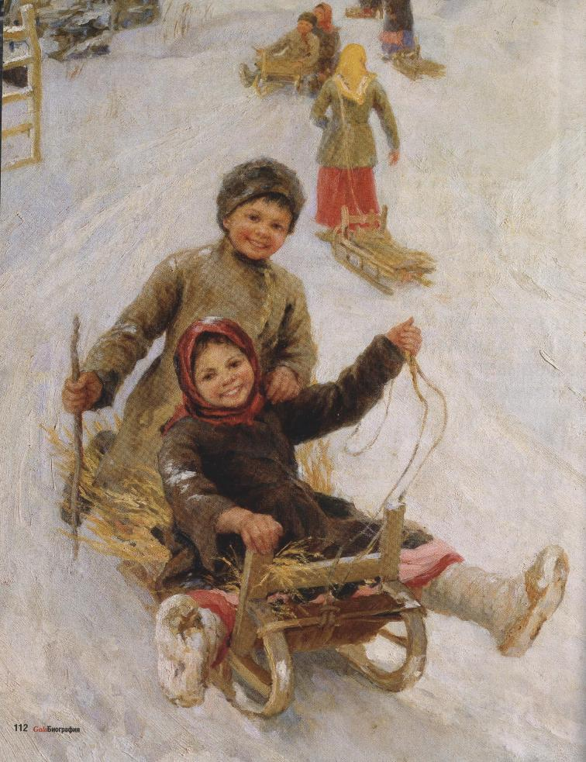

От загадок с положительным сравнением, например:
«Этот год живет всех дольше:
И часов, и дней в нем больше» (Высокосный год).
или «Вчера было, сегодня есть и завтра будет» (Время).
Педагог предлагает детям загадки с отрицательным сравнением, например:
«Пришла без красок и без кисти
И перекрасила все листья». (Осень).
«Осенью рождаюсь, весной умираю.
Зимой своим телом землю согреваю». (Снег).
«Белый, а не сахар, мягкий, а не вата, без ног, а идет». (Снег).
Снег, как один из признаков явления природы, не только зимы, но и поздней осени, ранней весны. Дети пяти – шести лет уже имеют правильные временные представления о предметах и явлениях природы. («Зимой идет снег. Дни зимой короткие, едешь в садик темно, вечером идем из садика, тоже темно, на улице не погуляешь. Зимой сильные морозы»). Отгадывание загадок – это «мыслительный процесс перевода символической структуры загадки в образ – отгадку». Каждая загадка – это логическая задача, решая которую ребенок совершает сложные мыслительные операции. Ребенок учится не только отгадывать загадки, но и доказывать правильность отгадки, используя разные способы доказательств, путем простейших индуктивных и индуктивно – дедуктивных умозаключений.
Пример 1:  «Худеет с каждым днем толстяк  И не поправится не как» (Календарь). | 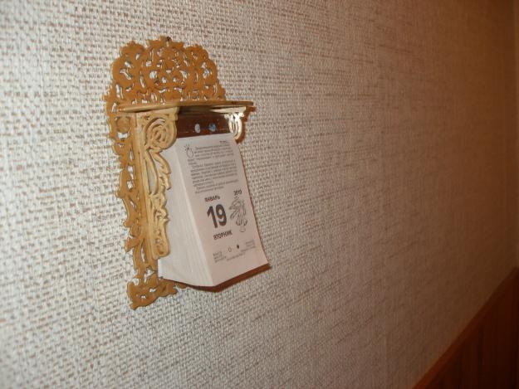

О чем эта загадка? Почему ты так думаешь? Какие виды календарей ты знаешь? Для чего нам нужен календарь? Чем похожи календари? Чем отличаются календари? и т.д. Про какой же календарь эта загадка?
Делается вывод: отгадкой может быть только отрывной календарь.
Пример 2:  «Есть в квартире молодец –  Математик и мудрец.  Постоянно круглый год  Точный счет он дням ведет».  (Календарь). | 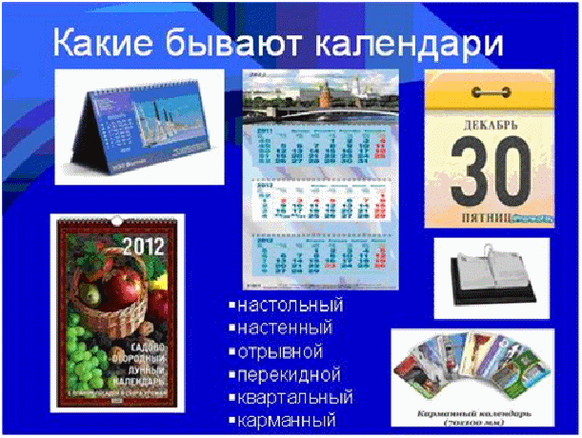

О чем эта загадка? Почему ты так думаешь? Это может быть отрывной календарь? Может ли это быть настенный или перекидной календарь?
Ответ: любой календарь, потому что любой календарь показывает число, месяц, день недели. Ребенок приходит к индуктивно – дедуктивному умозаключению на основе рассмотрения множества конкретных примеров (карманный, перекидной, настенный, отрывной и т.д.). Обобщение загадки становится важным способом обоснования ответа.
Пример 3:
«Стоит сад, в саду двенадцать гряд, на грядках по четыре бороздки, на бороздке – по семь коней». (Год, месяцы, недели, дни).
В тексте загадки много отгадок. Загадка делится на несколько частей. Дети высказывают различные предположения. Воспитатель предлагает свою «отгадку»: показывает картинку с семи цветами на гряде. Некоторые дети соглашаются со взрослым, другие дети вспоминают условия загадки: не только «семь коней на грядке, но и на каждой грядке четыре бороздки, а в саду двенадцать гряд». Дети должны заметить недостающие признаки, опровергнуть «ложную» отгадку, с обоснованием правильной отгадки.
«Без ног, но я хожу,
Без языка, но я скажу,
Когда придет зарница,
Когда в постель ложиться» (Часы).
В тексте загадки нет данных, подтверждающих, что отгадкой являются часы. При разгадывании загадок с отрицанием, как правило, доказательство проводят путем исключения перечисленных признаков или отгадок.
В процессе обучения детям задают схему, ориентировочную базу исследования явления или предмета, показывая разные действия с ними, чтобы он мог самостоятельно изучать окружающий мир, выделять и устанавливать связь между явлениями. В процессе обучения дети составляют логические цепочки, сериационные ряды. Можно детям в алфавитном порядке предложить загадки о днях недели, чтобы дети составили логическую цепочку последовательности дней недели.
Например:
«День сегодня выходной,
А по счету он седьмой.
Ну – ка дети не зевайте –
Как зовется? Отвечайте!» (Воскресенье).
«День по счету он второй
И стоит перед средой» (Вторник).
«Ходят братья друг за другом.
Братьев этих ровно семь
Вам они известны всем» (Дни недели).
«Дни недели пошалили:
Свой черед установили.
Календарь же их поправил.
Первым он кого поставил» (Понедельник).
«Рабочую неделю закончит этот день,
И снова в понедельник трудится нам не лень» (Пятница).
«Прошел понедельник,
И вторник промчался.
Недели день третий
Уже к нам примчался» (Среда).
«Три дня уж пролетели,
И надо вам назвать
Четвертый день недели,
Чтоб к нам пришел опять» (Четверг).
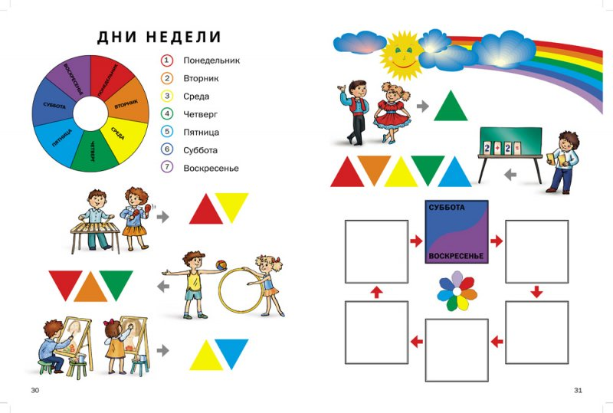
5. «Прошлое, настоящее, будущее».
Ребята, как вы знаете, дни недели повторяются через 7 дней. Мы с вами каждый день растем. И у нас есть прошлое – что было, настоящее – что с нами сейчас происходит, и будущее.
Посмотрите ребята, какая речка нарисована на картине. Эта река необычная и называется она «река времени». Начало «реки» зеленого цвет - это прошлое, середина голубого - это настоящее, а продолжение белого - наше будущее, каким будет оно, мы не знаем. Реки всегда текут в одном направлении. И эта река не исключение, она никогда не повернет назад. Так и время идет вперед, никогда назад не вернется.
«Прошлое - все то, что было. Никакая в мире сила Все обратно не вернет.
Время лишь вперед идет. То, что видим мы сейчас, - Настоящее для нас. Будущее – то, что будет. И его не знают люди».
Сейчас мы с вами поиграем в игру, которая называется: «Прошлое, настоящее, будущее».
- Какими вы были, когда родились? Какие предметы нужны малышам? - Сейчас вы уже подросли. С какими игрушками вы играете? «Сейчас» - это ваше прошлое или настоящее?
- Куда вы все пойдете, когда вам исполнится 7 лет? Это настоящее или ваше будущее? Что вам нужно для занятий в школе?
Задание: найти на доске картинки с волшебными липучками, которые показывают прошлое, настоящее, будущее и приклеить их на «реке времени», соблюдая порядок (картинки с изображением погремушки, пустышки, коляски; машины, куклы, велосипед; портфеля, пенала, книги).
Ребята мы с вами сегодня отлично потрудились. Что вам понравилось? Что бы вы хотели еще узнать?
Заключение
Национальные ценности - "совокупность духовных идеалов представителей тех или иных этнических общностей, в которых находит отражение их историческое своеобразие". Художественный образ это форма истолкования и освоения мира с позиции определённого эстетического идеала. Художественным образом также называют любое явление, творчески воссозданное в художественном произведении... Художественный образ создаётся автором художественного произведения с целью наиболее полно раскрыть описываемое явление действительности. Смысл художественного образа раскрывается лишь при определённой коммуникативной ситуации, и конечный результат такой коммуникации зависит от личности, целей и даже настроения столкнувшегося с ним человека, а также от конкретной культуры.
Наглядно – образное мышление помогает запечатлеть ребенку явления природы и деятельности человека в определенные времена года, по месяцам, дням недели, частям суток.
Старые бурятские мастера, сравнивая создание орнамента с трудом ученого, говорили своим ученикам: "Если ученый творит, нанизывая в строку буквы, то для нас, погруженных в мир красок и цветов, имеющих, как и каждый завиток орнамента, свой смысл, цвет, то орнаменты - те же буквы, которыми мы выражаем свои мысли, свое отношение к предмету". Каждая национальная культура имеет свои средства орнамента, как мотивы, ритмы, симметрии. Первичной основой орнамента является мотив. Своеобразие мотивов во многом зависит от исторической и национальной принадлежности. Ритм это повторение одинаковых или чередование разнородных мотивов. Ритмическое построение связывает мотивы в целостное произведение. Большей частью, на основе симметрии строится ритм в орнаменте. По орнаменту можно определить, к какому времени и к какой стране относится то или иное произведение искусства, так как он тесно связан с бытом народа, с его обрядами и обычаями.
Литература.
- Аралова М. А. Справочник психолога ДОУ / М. А. Аралова. – Москва : ТЦ Сфера, 2010. – 272 с.
- Афонькин С. Ю. Страна пальчиковых игр / C. Ю. Афонькин, М. С. Рузина. – Москва ; Санкт-Петербург, 1997. – 56 с.
- Березка: методическое руководство для воспитателей дошкольных образовательных учреждений и групп межрегиональной общественной организации «Сотрудничество педагогов вальдорфских детских садов». – Москва, 2001. – 112с., ил.
- Березка: примерная образовательная программа дошкольного образования / С. А. Труциной [и др.] ; под ред. В. К. Загвозкина, С. А. Труциной. – Москва, 2014. – 122 с.
- Богатеева З.А. Мотивы народных орнаментов в детских аппликациях: кн. для воспитателя дет сада. - 2-е изд., перераб. и доп. / З. А. Богатеева - М.: Просвещение, 1986. - 207с., ил.
- Бурятские народные сказки: сборник / сост., авт. Б.Дугаров; худож. Р. Халилов. - М.: Современник, 1990. - 383 с.
- Бочкина Е. В. Как развивать циклические представления у дошкольников / Е. В. Бочкина, Е. В. Крашенинникова, О. А. Шиян // Современное дошкольное образование. – 2015. – № 2 (54). – С. 22-33.
- Виноградова Н. Ф. Умственное воспитание детей в процессе ознакомления с природой : пособие для воспитателя детского сада / Н. Ф. Виноградова. – 2 – е изд., доп. – Москва : Просвещение, 1982.
- Водовозова Е. И. Царство свободного ребенка : избранные статьи о воспитании / Е. И. Водовозова ; сост., вступ. ст. Н. А. Виноградова, Н. В. Микляева. – Москва : Изд. дом Карапуз, 2009. – 288 с., ил.
- Волошина А. В. Математика и искусство / А. В. Волошин. – Москва : Просвещение, 1992. – 335 с.: ил.
- Двери юрты открыты для всех (По материалам Национального музея РБ). // Белая юрта №2, 2012, стр 14 - 15.
- Детская психология: курс лекций / сост. Н. Н. Клименьтьева. – Улан-Удэ : Изд-во Бурятского госуниверситета, 2012. – 140 с.
- Детство. Примерная основная общеобразовательная программа дошкольного образования / Т. И. Бабаева [и др.]. – Санкт-Петербург : ООО Детство-пресс, 2011. – 528 с.
- Ерофеева Т. И. Дошкольник изучает математику: методическое пособие для воспитателей, работающих с детьми 5-6 лет / Т. И. Ерофеева. – Москва : Просвещение, 2007. – 80 с.
- Заглядкина О. Д. Формирование временных представлений у дошкольников в процессе развития умения регулировать и планировать деятельность / О. Д. Заглядкина // Дошкольная педагогика. – 2009. – №10. – С. 20-21.
- Занятие в детском саду: современные критерии, схемы анализа, конспекты занятий / сост. Н. В. Тимофеева, Ю. В. Зотова. – 2-е изд. – Волгоград : Учитель, 2011. – 131 с.
- Зацепина М. Б. Интеграция в воспитательно-образовательной работе детского сада. Для занятий с детьми 2-7 лет / М. Б. Зацепина, Т. С. Комарова. – Москва : Мозаика-Синтез, 2015. – 160 с.
- Ильина М. Н. Развитие ребенка от первого дня жизни до шести лет (тесты и развивающие упражнения) / М. Н. Ильина. – Санкт-Петербург : Дельта, 2001. – 160 с.
- Козлова С. А. Дошкольная педагогика : учебное пособие для студентов средних педагогических учебных заведений / С. А. Козлова, Т. А. Куликова. – 2-е изд., перераб. и доп. – Москва : Академия, 2000. – 416 с.
- Крашенинникова Е. В. Как развивать циклические представления у дошкольников / Е. В. Крашенинникова, О. А. Шиян // Современное дошкольное образование. – 2014. – № 9 (51). – С. 36-44.
- Ладушки : энциклопедия детского фольклора / под ред. Н. Астахова. – Москва : Белый город, 2008. – 143 с.
- Лыкова И. А. Изобразительная деятельность в детском саду: планирование конспекты занятий, методические рекомендации. Старшая группа / И. А. Лыкова. – Москва : Карапуз-дидактика, 2006. – 208 с.
- Лысаков В. Г. 1000 загадок / В. Г. Лысаков. – Москва : Сталкер, 2005. – 318 с.
- Математика до школы: пособие для воспитателей детских садов и родителей. – Санкт-Петербург: Детство-пресс, 2010. – Ч.1: Математика до школы / сост. А. А. Смоленцева, О. В. Пустовойт. – 191 с. ; ил.
- Математика до школы: пособие для воспитателей детских садов и родителей. – Санкт-Петербург: Детство-пресс, 2010. – Ч.2 : Игры – головоломки / сост. З. А. Михайлова, Р. Л. Непомнящая. – 191 с. ; ил.
- Микляева Н. В. Развиваем способности дошкольников: методическое пособие / Н. В. Микляева, Ю. Н. Родионова. – Москва : ТЦ Сфера, 2010. – 128 с.
- «Мир открытий»: примерная основная образовательная программа дошкольного образования / науч. рук. Л. Г. Петерсон ; под общей ред. Л. Г. Петерсон, И. А. Лыковой. – 2 изд-е, перераб. и доп. – Москва : Институт системно-деятельностной педагогики, 2014. – 383 с.
- Михайлова-Свирская Л. В. Метод проектов в образовательной работе детского сада: пособие для педагогов ДОУ / Л. В. Михайлова-Свирская. – Москва : Просвещение, 2015. – 95 с.
- На крыльях детства: примерная образовательная программа дошкольного образования / под ред. Н. В. Микляевой. – Москва : ИД Карапуз, 2014. – 202 с.
- Национально - культурный атлас Бурятии
- Национально - культурные ценности Бурятии в воспитании детей дошкольного и младшего школьного возраста : учебно-методическое пособие / авт.-сост. З. И. Пазникова, Р. И. Карпова, С. А. Ступина. – Улан- Удэ: Изд-во Бурятского госуниверситета, 2010. – 160 с.
- Новикова В. П. Геометрическая мозаика в интегрированных занятиях: Игровые занятия с детьми в детском саду и начальной школе : методическое пособие / В. П. Новикова, А. И. Тихеева. – Москва : Мозаика-Синтез, 2007. – 80 с.
- Новикова В. П. Математика в детском саду. Старший дошкольный возраст / В. П. Новикова. – Москва : Мозаика-синтез, 2010. – 104 с.
- Об образовании в Российской Федерации : федеральный закон в редакции, вступающей в силу с 1 сентября 2013 года. – Москва : КНОРУС, 2013. – 173 с.
- Обучение математике в детском саду: практические, семинарские и лабораторные занятия: для студентов средних педагогических учебных заведений / В. В. Данилова [и др.]. – 2-е стереотип. – Москва : Академия, 1997. – 160 с.
- Олзонова М. Узел счастья. / М. Олзонова // Белая юрта №2, 2012, стр 20 - 21.
- От рождения до школы: основная общеобразовательная программа дошкольного образования / под ред. Н. Е. Вераксы, Т. С. Комаровой, М. А. Васильевой. – Москва : Мозаика-синтез, 2010. – 304 с.
- Пичугина Н. А. Дошкольная педагогика: конспект лекций / Н. А. Пичугина, Г. А. Айдашева, С. В. Ассаулова. – Ростов-на-Дону : Феникс, 2004. – 384 с.
- Помораева И. А. Занятия по формированию элементарных математических представлений в старшей группе детского сада : планы занятий / И. А. Помораева, В. Л. Позина. – 2-е изд., испр. и доп. – Москва : Мозаика-Синтез, 2010. – 64 с.
- Примерная основная образовательная программа дошкольного образования: «Тропинки» / под ред. В. Т. Кудрявцева. – Москва : Вентана-Граф, 2014. – 276 с.
- Радуга: примерная образовательная программа дошкольного образования / С. Г. Якобсон [и др.] ; под ред. Н. В. Микляевой ; науч. рук. Е. В. Соловьева. – Москва : Просвещение, 2014. – 232 с.
- Рыбдылова Д. Д. Теоритические основы развития математических представлений у детей дошкольного возраста : учебно-методическое пособие / Д. Д. Рыбдылова, Л. Н. Габеева. – Улан-Удэ : Изд-во Бурятского госуниверситета, 2010. – 146 с.
- Савина Л. И. Пальчиковая гимнастика / Л. И. Савинова. – Москва, 1999. – 86 с.
- Скоробогатова Е. Е. Словарь загадок: начальная школа / Е. Е Скоробогатова, Т. З. Трубник, С. В. Вересова. – Москва : ВАКО, 2014. – 64 с.
- Совместная деятельность взрослых и детей: основные формы / О. А. Акулова [и др.]. – Москва : Просвещение, 2012. – 205 с.
- Урунтаева Г. А. Диагностика психологических особенностей дошкольника : практикум для студентов высших педагогических учебных заведений и работников дошкольных учреждений / Г. А. Урунтаева. – 2-е изд. – Москва : Изд. центр Академия, 1999. – 186 с.
- Урунтаева Г. А. Дошкольная психология : учебное пособие для учащихся средних педагогических учебных заведений / Г. А. Урунтаева. – 2-е изд. – Москва : Академия, 2000. – 198 с.
- Успех. Примерная основная общеобразовательная программа дошкольного образования / Н. О. Березина, И. А. Бурлакова, Е. Н. Герасимова. – Москва : Просвещение, 2011. – 303 с.
- Федеральный государственный образовательный стандарт дошкольного образования // Вестник образования России. – 2013. – № 24. – С. 36-62.
- Цквитария Т. А. Нетрадиционные техники рисования. Интегрированные занятия в ДОУ / Т. А. Цквитария. – Москва : ТЦ Сфера, 2011. – 128 с.
- Шайдурова Н.В. Методика обучения рисованию детей дошкольного возраста. Учебное пособие. / Н.В. Шайдурова. - М.: ТЦ Сфера, 2010, 160с.
- Швейкина Е.А., Пазникова З.И. У Байкала мы живем: рабочая тетрадь по ознакомлению с культурой народов Бурятии / Е.А. Швейкина, З.И.
- Шорыгина Т. А. Точные сказки / Т. А. Шорыгина. – Москва : ТЦ Сфера, 2014. – 96 с.
- Штейнберг В. Э. Дидактическая многомерная технология + дидактический дизайн (поисковые исследования) : монография / В. Э. Штейнберг. – Уфа : Изд-во БГПУ, 2007. – 136 с.
- Эйдалин В. И. О восприятии времени учениками начальной школы / В. И. Эйдалин // Вопросы психологии. – 2014. – №5. – С. 45-56.

